附件2
博士后合作导师简介
姓 名 |  | 张辉 |  | 职务/职称 | 院长/研究员 | 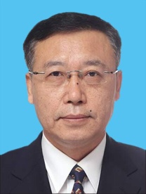
学历/学位 |  | 研究生  /硕士 |  | 专业 | 农业机械
专技资格 |  | 研究员 |  | 取得资格时间 | 2018.01
研究领域 |  | 农业和农村发展战略研究
联系电话 |  | 59196868 |  | E-mail | zhanghui@aape.org.cn
招生专业 |  | 农业经济管理、农村与区域发展、区域经济学等相关专业 |  |  | 研究方向 | 农业绿色发展政策研究
博士后研究课题 |  |  | 新时期农业绿色发展推进路径研究 |  |  | 招生计划数 | 1
业务工作  简介 | 长期从事农业农村发展战略、农业农村现代化以及农业绿色发展研究、规划编制等工作。具体牵头组织编制了“十二五”现代农业规划、“十三五”农业现代化规划，参与“十四五”推进农业农村现代化规划及多项重点专项规划编制工作。谋划推动全国农业绿色发展先行区、全国现代农业示范区、国家现代农业产业园等创建工作，组织开展绿色发展、设施农业、产业融合、乡村建设等重大项目工程的评估工作，为农业农村决策提供服务支撑。发表多篇高水平论文，出版《乡村规划理论与实践探索》等多部著作。
博士后研究课题简介 | 党的二十大提出了加快建设农业强国的时代命题，同时对“推动绿色发展，促进人与自然和谐共生”作出了重要部署。习近平总书记在中央农村工作会议上强调“建设农业强国要体现中国特色，立足我国国情，立足人多地少的资源禀赋、农耕文明的历史底蕴、人与自然和谐共生的时代要求”，明确了当前和今后一个时期推进农业绿色发展的思路目标和战略重点。推动农业绿色发展，是习近平总书记新时代中国特色社会主义思想赋予“三农”工作的新使命。  目前，国内关于农业绿色发展推进路径的研究尚处于起步阶段，还有大量研究工作需要深入开展。本课题将聚焦农业绿色发展理论内涵的系统化研究和绿色发展水平的量化分析，立足农业强国建设主线，聚焦资源利用、产地环境、农业生态、绿色产品供给、减排固碳五个目标，从问题、目标、结果三个导向，系统探析农业绿色发展的内涵特征、理论基础、目标体系和推进路径，对“十四五”时期农业绿色发展所处的历史方位和发展阶段做出判断，在时间定位上作出路径设计谋划，力争在理论探索、实践指导、政策创新等方面形成有价值的研究成果，为政府决策提供重要参考。

姓 名 | 刘海启 |  | 职务/职称 | 部巡视组组长  /研究员 | 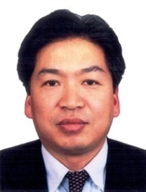
学历/学位 | 研究生/博士 |  | 专业 | 摄影测量与遥感
专技资格 | 正高级 |  | 取得资格时间 | 2016.01
研究领域 | 数字乡村研究
联系电话 | 59196809 |  | E-mail | liuhaiqimoa@vip.sina.com
招生专业 | 农业信息化、地理空间信息系统 |  |  | 研究方向 | 数字乡村信息管理
博士后研究课题名称 |  |  | 乡村规设建管信息系统研究  （联合培养） |  | 招生计划数 | 1
业务工作  简介 |  | 长期从事农业遥感应用和数字农业研究。主要开展了全国农业资源调查监测、国内外农作物面积产量监测、全国土地确权登记调查建库、数字农业经济体系研究、现代农业发展规划编制和农业产业精准扶贫工作。获得国家级科技进步奖2项、省部级科技进步奖8项，发表论文40余篇。目前致力于精准农业和数字乡村研究。
博士后研究课题简介 |  | 以乡村构筑物信息模型为基础，集成乡村地上地下、室内室外、历史现实未来多维多尺度空间数据，统一管理遥感RS、GIS、BIM等空间数据，构建乡村建设数字空间信息系统（RIM），打造乡村规划、设计、建设和管理一体化的数字化管理应用场景。  通过AI、5G、IOT、区块链、模拟仿真推演、空间分析计算、虚实融合互动等技术手段，实现RIM系统在乡村规划建设管理服务过程中的数据融合供给、全要素数字化表达、可视化呈现和物联网感知操控等功能，在数字空间内完整准确呈现乡村建设全生命周期信息。

姓 名 | 齐飞 | 职务/职称 | 总工程师  /研究员 | 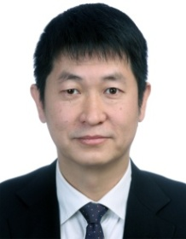
学历/学位 | 本科/工学学士 | 专业 | 工业与民用建筑工程
专技资格 | 正高级 | 资格取得年月 | 2009年1月
研究领域 | 设施园艺
联系电话 | 13901216776 | E-mail | qf2008@188.com
招生专业 | 农业生物环境与能源  工程、土木工程等相关专业 |  | 研究方向 | 设施园艺环境科学与工程
博士后研究课题名称 |  | 温室结构关键技术研究及软件开发 |  | 招生计划数 | 1
业务工作  简介 | 长期从事设施农业结构设计理论研究、新型设施装备与材料研发与推广、设施农业产业发展理论研究、农业工程设计咨询等工作。主持或参与国家及地方科研项目40余项、设计咨询项目30余项，发表论文40余篇、主编参编著作11部，获省部级奖5项。相关技术成果在产业领域内得到广泛应用，产业发展理论被政府部门采纳。“十二五”国家公益性行业（农业）科技重大专项“适合西北非耕地园艺作物栽培的温室结构和建造技术研究与产业化示范”项目首席专家；国家科技支撑计划重点专项“设施节能与绿色能源利用装备研制与产业化示范”项目首席专家；“十三五”国家重点研发专项“温室智能化精细生产”项目首席专家。
博士后研究课题简介 | （1）异形截面特性计算。温室结构主要采用冷弯薄壁型钢，其截面样式多，壁厚小，且多为组合截面，采用现行规范推荐的近似方法计算截面特性的误差大，导致结构计算受力不准确。为解决这一问题，拟开展针对异形截面和组合截面精细化计算的数值方法研究。  （2）整体屈曲分析。温室结构柱通常是大长细比，存在整体失稳的问题。现行规范对温室结构的整体屈曲提出了一种以单柱整体屈曲为基础承载力的简化算法，但存在桁架与柱是刚接、柱的高度均相同、结构柱变形相同等假设，与实际情况存在一定差异。随着温室结构的演变与优化，简化算法问题突显，应开展整体屈曲分析并考虑初始几何缺陷，实现精细化分析。整体屈曲分析是一个复杂且高度非线性分析，需要考虑多因素的相互影响，研究拟开展不同边界和荷载作用下的温室结构整体屈曲研究，提出更为准确的数值方法。  （3）软件开发。整合上述两个关键性问题研究成果，基于c++开发常规温室结构的设计软件，用于温室结构设计。软件将完成对常规温室结构参数化快速建模，支持构件、荷载和边界的增删改查功能，实现温室结构的静力学计算和整体屈曲分析功能。

姓 名 | 蔡学斌 |  | 职务/职称 |  | 所长/正高级工程师 | 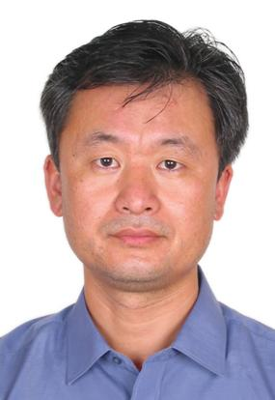
学历/学位 | 本科/学士 |  | 专业 |  | 水文与工程地质
专技资格 | 正高级 |  | 取得资格时间 |  | 2022.01
研究领域 | 农产品加工、乡村建设和项目管理
联系电话 | 13910514354 |  | E-mail | 13910514354@163.com
招生专业 | 农业信息化、地理空间信息系统 |  |  | 研究方向 |  | 数字乡村信息管理
博士后研究课题名称 |  |  | 乡村规设建管信息系统研究  （联合培养） |  |  | 招生计划数 | 1
业务工作  简介 |  | 长期从事农产品加工技术研究和建设项目咨询与管理研究工作。主要开展了农产品加工技术与装备的研发与推广、建设工程全过程工程咨询及项目管理研究和乡村建设基本理论与建设模式研究等工作。  近几年作为主要人员承担参与省部级课题和任务20余项，国家和行业标准8项，获省部级奖励5项。
博士后研究课题简介 |  | 以乡村构筑物信息模型为基础，集成乡村地上地下、室内室外、历史现实未来多维多尺度空间数据，统一管理遥感RS、GIS、BIM等空间数据，构建乡村建设数字空间信息系统（RIM），打造乡村规划、设计、建设和管理一体化的数字化管理应用场景。  通过AI、5G、IOT、区块链、模拟仿真推演、空间分析计算、虚实融合互动等技术手段，实现RIM系统在乡村规划建设管理服务过程中的数据融合供给、全要素数字化表达、可视化呈现和物联网感知操控等功能，在数字空间内完整准确呈现乡村建设全生命周期信息。

姓 名 |  | 孟海波 |  |  | 职务/职称 |  |  | 处长/研究员 | 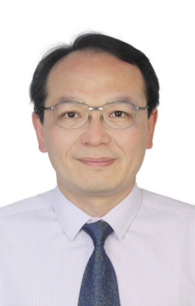
学历/学位位 |  | 研究生/博士 |  |  | 专业 |  |  | 农业工程
专技资格 |  | 正高级 |  |  | 取得资格时间 |  |  | 2013.01
研究领域 |  | 农业生物环境与能源工程
联系电话 |  | 59196858 |  |  | E-mail |  |  | newmhb7209@163.com
招生专业 |  | 农业工程/环境工程 |  |  |  |  |  | 研究方向 | 废弃物资源化利用
博士后研究课题名称 |  |  |  |  | 废弃物热化学（生物）转化技术 |  |  |  | 招生计划数 |  |  | 2
业务工作  简介 |  |  | 现任农业农村部规划设计研究院科技管理处处长，博士生导师，兼任国家现代农业产业技术体系小麦体系秸秆综合利用岗位科学家、中国农业工程学会常务理事、中国可再生能源学会生物质能专委会常务理事、农业农村部秸秆综合利用指导组专家，长期从事农业废弃物资源化利用技术装备研究。主持完成国家、省部级课题20项。获得国家科技进步二等奖2项、省部级奖11项；获得授权专利76件；制定标准23项；出版专著3部；发表论文160篇。参与起草《全国农村沼气发展“十三五”规划》等文件。入选国家“百千万人才工程”高层次人才、被授予“有突出贡献中青年专家”，享受国务院特殊津贴专家。近三年，指导博士硕士研究生10名、博士后2名。
博士后研究课题简介 |  |  | 1.有机废弃物热化学转化机理与技术研究  1）以我国量大面广的小麦、玉米、棉花等作物秸秆为主要研究对象，开展生物质低温热解特性与炭气油三态产物定向调控机制研究；2）开展农业农村有机固废共热解特性研究，研发有机固废热解气化关键技术，开展热解供热设备研制及其推广应用；3）研究生物炭、热解气净化提质关键技术，开发高值化炭基产品，提升燃气清洁化水平。  2. 有机粪肥农田施用技术模式研究  分析耕地质量提升与有机粪肥科学施用的技术、政策需求，构建“有机粪肥-土壤-作物”体系养分耦合模型，突破固液有机粪肥农田施用接口技术，耦合变量精准施肥与云端智慧管控技术，集成与区域耕作制度、作物需求、耕地地力及种植规模相匹配的有机粪肥产品、施用技术、设施设备、工程措施等，建立适宜区域特点施肥与耕地肥力提升技术模式与评价方法，开展有机粪肥精准施用技术集成与创新，研究制定基于养分管理计划的粪污农田利用技术规程，提出适宜区域特点的有机粪肥施用技术模式及对策建议。  博士后可以围绕上述内容自选题目和内容，与合作导师协商确定博士后期间研究目标任务。
姓 名 |  |  | 常瑞甫 | 职务/职称 |  |  | 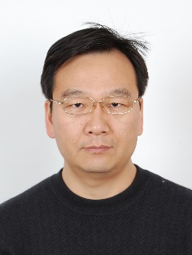  研究员 |  |  | 照片
学历/学位 |  |  | 本科///xueshi | 专业 |  |  | 农业经济管理
专技资格 |  |  | 研究员 | 资格取得时间 |  |  | 2012.1
研究领域 |  |  | 农业农村发展与规划
联系电话 |  |  | 59196701 | E-mail |  | 13910702870@163.com
招生专业 |  |  | 农业经济管理、农村与区域发展、发展经济学等相关专业 |  |  | 研究方向 |  |  |  | 农业农村发展研究
博士后研究课题名称 |  |  |  | 农业强国评价指标与国际比较研究 |  |  |  |  |  | 招生计划数 | 1
业务工作简介 | 长期从事农业和农村发展研究及规划编制工作。参与多项全国性农业农村规划编制，如《“十二五”全国现代农业发展规划》《“十四五”全国畜牧兽医行业发展规划》《农业科技创新能力条件建设规划（2012-2016年）》；参与起草原农业部规划管理办法、修订农业农村部规划管理办法；主持编制的农业发展规划获中国工程咨询协会全国优秀工程咨询成果一等奖1次、二等奖1次、三等奖2次；编写出版著作14部，在中文核心、EI期刊发表论文11篇。
博士后研究课题简介 | 党的二十大提出加快建设农业强国，习近平总书记在中央农村工作会议上深刻阐释了建设农业强国的一系列重大理论和实践问题，要求加强顶层设计，制定加快建设农业强国规划。目前，国内关于农业强国的研究尚处于起步阶段，还有不少问题需要深入研究。本课题将立足国内、国际两个视野，运用定性定量两种研究方法，聚焦农业强国的目标指标如何细化、农业强国建设的成效如何考核、国内不同资源禀赋区域指标差异如何体现等问题，提出我国建设农业强国的分地区目标指标体系，并按照区域特征选择类型相似的世界农业强国开展比较研究。为农业强国、农业强省建设目标确定细化和路径选择拓展思路，为更好编制农业强国（省市）规划，更好借鉴世界农业强国的成功经验，提供参考。

姓 名 | 李健 |  | 职务/职称 | 所长/  高级工程师 | 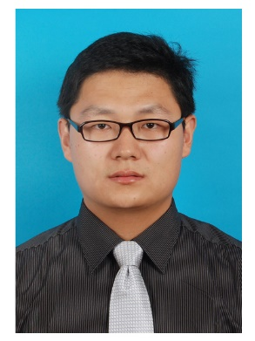
学历/学位 | 研究生/博士 |  | 专业 | 水文学及水资源
专技资格 | 副高级 |  | 取得资格时间 | 2016.01
研究领域 | 县域乡村振兴路径模式研究；乡村发展建设监测分析方法研究
联系电话 | 59197112 |  | E-mail | Lj15408@163.com
招生专业 | 农业经济管理、农村发展或相关专业 |  |  | 研究方向 | 县域乡村振兴路径模式研究
博士后研究课题名称 |  |  | 县域乡村振兴进展与评价指标体系研究 |  | 招生计划数 | 1
业务工作  简介 |  | 围绕乡村发展、乡村建设等乡村振兴重点工作，聚焦县域乡村振兴路径模式、乡村发展建设监测分析方法等领域，依托乡村振兴示范县创建管理、乡村建设监测分析项目等工作平台，综合运用产业经济、城乡规划、农业工程、地理信息等多学科理论与方法，建立反映和评价乡村振兴进展的综合性指标体系，集成创新乡村发展和建设监测调查分析方法，归纳总结不同区域县域推进乡村振兴的典型路径模式，相关研究成果可广泛服务于各级乡村振兴实践。
博士后研究课题简介 |  | 聚焦乡村发展、乡村建设、乡村治理等乡村振兴重点工作，锚定全面推进乡村振兴和农业农村现代化目标任务，结合使农村基本具备现代生活条件目标，坚持区域差异性和广泛适用性相结合，坚持定性与定量相结合，以县域为主要研究单元，以可获得的定量指标为主，构建客观反映乡村振兴进展的指标体系框架，建立评价乡村振兴进展的数据分析模型，选择不同区域典型县域进行乡村振兴进展评价和对比分析，基于评价及比较分析，提出加快推进乡村振兴的针对性对策建议。

姓 名 | 王希卓 |  | 职务/职称 | 副所长/高级工程师 | 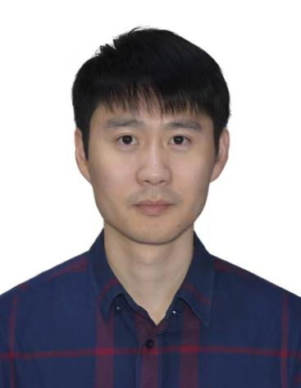
学历/学位 | 研究生/硕士 |  | 专业 | 机械工程
专技资格 | 副高级 |  | 取得资格时间 | 2017.01
研究领域 | 乡村建设
联系电话 | 15811083545 |  | E-mail | wxz3910@163.com
招生专业 | 土地资源管理及相关专业 |  |  | 研究方向 | 村庄建设标准体系研究
博士后研究课题名称 |  |  | 基于农村基本具备现代生活条件下的村庄建设指标体系研究 |  | 招生计划数 | 1
业务工作  简介 |  | 主要从事乡村建设标准及基础设施布局优化研究工作，曾主持参与国家重点研发计划、科技部星火计划等课题10余项，第一或通讯作者发表高水平论文30余篇，授权专利10余项，参编著作5部，参编国家及行业标准6项。
博士后研究课题简介 |  | 针对当前村庄建设缺乏适用于村庄建设的标准规范导致建设水平落后、宜居性差、安全保障不足等突出问题，开展依据村庄建设标准体系研究。对国内外村庄建设现有标准、技术法规等进行梳理分析，分析村庄建设标准发展历程、标准范围、标准相互关系，研究村庄建设标准体系构建的思路和原则；结合村庄建设的特点和实际情况，研究村庄建设标准体系框架及指标；运用层次分析法等评价方法，构建综合评价模型，研究村庄建设体系指标标准值；按照农村基本具备现代生活水平的总要求，结合农村现代化的阶段性特征，研究村庄建设标准需求，提出十四五村庄建设标准体系建设指引。

姓 名 | 孙洁 |  | 职务/职称 |  | 高级工程师 | 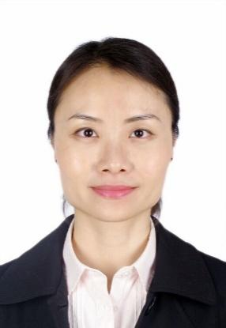
学历/学位 | 研究生/博士 |  | 专业 |  | 农产品质量与安全
专技资格 | 副高级 |  | 取得资格时间年月 |  | 2014.01
研究领域 | 农业工程和乡村建设
联系电话 | 59197009 |  | E-mail | sunjie9797@163.com
招生专业 | 农业工程建设 |  |  | 研究方向 |  | 资源节约型农业发展及低碳村庄建设
博士后研究课题名称 |  |  | 乡村振兴战略下的资源节约型农业农村发展研究 |  |  | 招生计划数 | 1
业务工作  简介 |  | 主持国家重点研发计划子任务1项，部级重点项目1项，行业标准4项，省级以上重大规划4项，开发了甘薯快速愈伤处理技术及设备、太阳能光伏发电控温果蔬储藏系统等实用技术。参与乡村建设行动推进、农产品保鲜流通等多项政策制定，代表中国参加FAO亚太区域磋商。发表论文41篇（其中第一作者和通讯作者10篇，前三作者32篇），主持行标4项，参与编制国标1项、行标3项，授权专利4件、软著2件，完成成果鉴定3项。
博士后研究课题简介 |  | 以水资源论证等资源节约型农业生产模式为基础，结合乡村建设、农民利益联结机制等因素，探索能源生产型区域农业农村发展的要素配置，煤矿企业地矿一体化发展模式等。  1.资源节约型农业技术与模式：探索符合当地生态环境和资源条件的资源节约型农业技术和模式，提高农业资源利用效率，降低生产成本。  2.农村土地资源配置与管理：探索优化农村土地资源配置、提高土地利用效率、保障耕地质量和数量，实现可持续利用。  3.农产品加工与营销：研究如何提高当地农产品的附加值，开发新产品，促进农产品加工和营销，增加农民收入。  4.农业废弃物资源化利用：研究如何将废弃物资源化利用，减少污染排放，实现生产循环。  5.农村经济组织与创新：研究如何构建有效的乡村经济组织，推动农业与乡村发展创新，提高农村经济整体竞争力。

姓 名 | 高 华 |  | 职务/职称 |  | 高级工程师 | 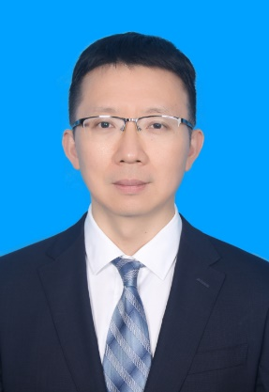
学历/学位 | 研究生/硕士 |  | 专业 |  | 交通土建工程
专技资格 | 副高级 |  | 取得资格时间 |  | 2009.07
研究领域 | 农村基础设施建设与防返贫监测帮扶机制研究
联系电话 | 18910223258 |  | E-mail | 395051267@qq.com
招生专业 | 农业经济 |  |  | 研究方向 |  | 防返贫、统计分析
博士后研究课题名称 |  |  | 防返贫监测与开发式帮扶衔接机制研究 |  |  | 招生计划数 | 1
业务工作  简介 |  | 主要从事农村基础设施新技术、村庄基础设施配建以及防返贫监测帮扶方面的研究工作，多次主持和参与农业农村部、国家乡村振兴局的政策研究项目和调查研究项目，重点研究农村基础设施建设现状、需求和实施成效，深度参与防返贫监测帮扶政策制定、防止返贫监测信息系统建设、各地防返贫工作跟踪监测，具有较深的政策理论水平和科研能力。
博士后研究课题简介 |  | 对于防止返贫监测对象，中央一号文件和国家乡村振兴局印发的《健全防止返贫动态监测和帮扶机制工作指南》强调注重激发群众内生动力，落实开发式帮扶措施，引导勤劳致富，这对坚决守住不发生规模性返贫底线具有重要的现实意义。  课题研究提出基于防返贫动态监测的开发式帮扶基本思路，建立从动态监测到有机衔接开发式帮扶的方法和路径，推动完善防止返贫监测帮扶机制。  一是研究开发式帮扶的基本概念、关键要素、边界界定、对象主体、方式方法和实施途径。  二是从激发内生动力角度对各类开发式帮扶政策进行适宜性和可持续性分析，提出政策建议。  三是基于大数据分析改进监测对象的动态监测内容，研究精准匹配开发式帮扶和实施成效反馈提升方法。

姓 名 | 崔永伟 |  | 职务/职称 | 副所长/高级经济师 | 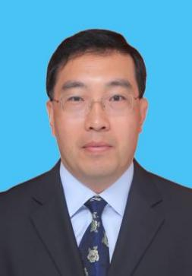
学历/学位 | 研究生/博士 |  | 专业 | 农业经济管理
专技资格 | 副高级 |  | 取得资格时间 | 2014.01
研究领域 | 智慧农业与数字乡村、乡村振兴战略与政策
联系电话 | 13681582627 |  | E-mail | cuiyongwei@126.com
招生专业 | 农业经济管理 |  |  | 研究方向 | 数字农业农村
博士后研究课题名称 |  |  | 乡村振兴战略与数字农业农村 |  | 招生计划数 | 1
业务工作  简介 |  | 主要从事智慧农业与数字乡村、乡村振兴政策与规划、信息经济研究。主持和参加多项国际和国家级课题，主持完成亚行“中国政府农业投入政策研究”和农业农村部产业司“产业集群发展建设研究”、社会司“农村社会事业监测评价指标体系研究”、市场司“农业农村信息化研讨及推广服务”等课题，主要负责和完成各省、市、县区域规划、园区规划、产业融合发展方案研究与编制等项目150余项。目前已经发表中英文论文30余篇，出版著作9部。
博士后研究课题简介 |  | 数字农业农村建设是实现乡村振兴的重要举措，是实现农业农村现代化的重要途径。围绕“数字赋能农业农村发展，智慧助力加快乡村振兴”开展研究，主要包括3个方面的研究方向：加快智慧农业发展，推进农业生产经营和管理服务数字化改造的路径研究；加快推进数字乡村建设，构建面向农业农村的综合信息服务体系工程模式研究；数字农业农村经济评价与政策研究。

姓 名 | 丁小明 |  | 职务/职称 |  | 所长/研究员 | 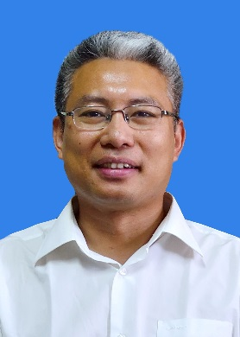
学历/学位 | 研究生/硕士 |  | 专业 |  | 农业机械化工程
专技资格 | 正高级 |  | 取得资格时间 |  | 2017.01
研究领域 | 设施农业
联系电话 | 59196902 |  | E-mail | dingxmcn@qq.com
招生专业 | 农业工程、机械、信息化 |  |  | 研究方向 |  | 设施农业智能装备
博士后研究课题名称 |  |  | 温室屋面清洗和巡检机器人研发 |  |  | 招生计划数 | 2
业务工作  简介 |  | 长期从事设施农业政策研究和设施农业装备研发工作，重点开展了温室水肥一体化、环境调控技术、生产作业智能装备研发。近20年来，主持和参加完成省部级以上科研课题32项，获得省部级奖励3项；发表论文93篇，其中EI/SCI收录 22篇。获授权发明专利件、实用新型专利80件。起草发布的设施农业领域国家、行业和团体标准 26 项。出版著作5部。获得软件著作权6项。
博士后研究课题简介 |  | 课题1：温室屋面透光率随着使用年限、风沙、灰尘等影响而严重下降，温室内光温环境不利于作物生长发育，但清洗设备相对短缺，无机好用，针对温室设施屋面清洗难题，开发适合我国带外遮阳系统的连栋玻璃温室清洗机器人。  课题2：温室内作物的生长受各种因素影响很大，监测作物植株、果实、病虫害等重要信息有利于温室生产精细化管理、提高劳动效率，针对日光温室作物生长监测难题，开发适合我国日光温室生产用巡检作业设备。

姓 名 | 李邵 |  | 职务/职称 |  | 副所长/研究员 | 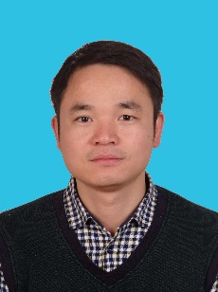
学历/学位 | 研究生/博士 |  | 专业 |  | 设施园艺
专技资格 | 正高级 |  | 取得资格时间 |  | 2019.01
研究领域 | 设施园艺栽培与环境控制
联系电话 | 59196941 |  | E-mail | lishao@aapr.org.cn
招生专业 | 农业生物环境与能源工程 |  |  | 研究方向 |  | 设施园艺工程
博士后研究课题名称 |  |  | 低成本草莓植物工厂关键技术集成研究 |  |  | 招生计划数 | 1
业务工作  简介 |  | 长期从事设施园艺栽培工艺与环境控制技术研究以及农业园区规划与运行管理研究。先后主持与参与国家自然基金、国家科技支撑、科技部重点研发计划、河北省重点研发项目、宁夏科技攻关项目等十余项国家与省部级课题。在设施草莓、番茄、叶菜高架绿色生产以及作物光温耦合等理论研究和装备开发方面取得一定进展。目前在国内外核心期刊上发表论文40余篇，出版著作1部，国家农业行业标准1项，授权国家专利20余项，获北京、宁夏与河北登记鉴定成果6项；研究成果“草莓立体高效育苗关键技术集成与产业化示范”获全国农牧渔业丰收奖成果奖二等奖。获“第七届世界草莓大会先进个人”“农业农村部优秀共产党员”、“农业农村部规划设计研究院农规英才”等称号。
博士后研究课题简介 |  | 低成本草莓植物工厂关键技术研究及系统集成项目，基于部重点实验室与国家数字设施园艺创新分中心植物工厂与人工气候仓试验平台，进行草莓植物工厂关键技术研究，一是进行植物工厂草莓栽培品种选择与前处理工艺研究，解决植物工厂草莓连续开花结果问题；二是进行补光工艺研究，明确光源光质配比、光强与补光时间等参数与补光策略，及解决补光等及能耗高的问题；三是进行营养液灌溉工艺研究，明确营养液配方、灌溉频率及营养液循环利用研究，解决植物工厂草莓养分管理问题；四是进行草莓植物工厂环境综合调控研究，集成生产全过程数据采集系统，研发草莓植物工厂精准环控系统；五是进行草莓植物工厂集成与成本优化研究，融合工艺与装备，研究成本构成并进行优化，形成成套低成本草莓植物工厂装备。

姓 名 | 何芬 |  | 职务/职称 |  | 正高级工程师 | 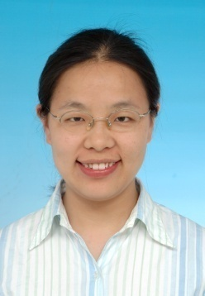
学历/学位 | 研究生/博士 |  | 专业 |  | 农业生物环境与能源工程
专技资格 | 正高级 |  | 取得资格时间 |  | 2022.01
研究领域 | 设施园艺环境工程
联系电话 | 59196991 |  | E-mail | hefen_2005@163.com
招生专业 | 农业生物环境与能源  工程、设施农业科学工程等相关专业、掌握Matlab编程等 |  |  | 研究方向 |  | 设施园艺环境科学与工程
博士后研究课题名称 |  | 1)日光温室太阳辐射分布模型研究与应用  2)柔性日光温室光热能量分析及主被动蓄放热技术研究 |  |  |  | 招生计划数 | 2
业务工作  简介 | 从事设施园艺环境调控、智能生产装备研究及相关技术服务工作，主持及参加河北省“十四五”重点研发计划“新型棚室结构与绿色能源利用装备研究与示范”等国家和省部级科研课题30余项。主持及参编“日光温室设计规范”等农业行业、团体、企业标准16项；主持及参加“京东西藏农特产品标准体系编制”等咨询设计项目40余项；发表论文50余篇，其中SCI/EI检索14篇；主编论著1部，参编4部；授权专利25件，软件著作权3项，获院科技进步奖等8项。
博士后研究课题简介 | 1)日光温室太阳辐射分布模型研究与应用  光环境是日光温室内重要的环境因素之一，良好的室内光环境不仅是作物光合作用、生长发育的必要条件，也是获取太阳热能、产生良好室内热环境的重要保证条件。目前对于日光温室光环境研究多集中在实际测试分析和光辐射模型模拟。现有光辐射模型通用性差，多未考虑室内作物对光辐射分布的影响，且难以用于实际温室工程设计及方案优化。针对以上问题，本课题重点开展：1）考虑室内有作物种植情况，研究构建适于任何天气条件下的、通用的、全面描述日光温室内直射与散射光辐射分布与变化情况的模型，该模型可对室内任一点太阳辐射进行模拟计算，通过试验验证模型可靠性；2）研究分析日光温室方位和朝向、前屋面形状、建筑参数等影响因素对室内光辐射环境的影响，研究获得适于不同地区的日光温室方位和朝向，最佳的前屋面形状以及建筑参数组合；3）研究室内作物种植模式（南北单行、南北双行、东西单行、东西双行）对室内光辐射环境的影响，以光环境为优化目标，获得最佳的种植模式。4）基于模型，研究开发实用性和操作性强的日光温室太阳辐射分布模拟的数字化软件。  2)柔性日光温室光热能量分析及配套蓄放热技术研究  传统日光温室蓄放热主要依靠墙体和地面白天蓄积太阳辐射热，夜间向温室内释放白天贮蓄的太阳辐射热量。柔性日光温室结构呈现轻简化趋势，前屋面、后屋面及后墙均采用多层保温被覆盖，通过墙体的被动储热完全消失。本课题围绕柔性日光温室重点开展：1）针对在华北、黄淮海等典型应用的柔性日光温室，通过周年实际测试，摸清其室内光热环境及围护结构热流量变化规律；2）研究构建柔性日光温室热环境和能量需求动态变化模型，根据太阳能截获能力，提出柔性日光温室外部附加补充热量需求计算方法；3）研发适于柔性日光温室的配套蓄放热技术和装备。

姓 名 | 鲍顺淑 |  | 职务/职称 | 正高级工程师 | 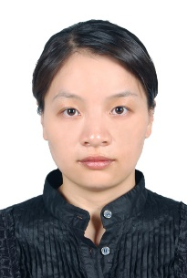
学历/学位 | 研究生/博士 |  | 专业 | 农业生物环境与能源工程
专技资格 | 正高级 |  | 取得资格时间 | 2020.01
研究领域 | 设施园艺、都市农业
联系电话 | 13141081376 |  | E-mail | baoshunshu@aape.org.cn
招生专业 | 城乡规划、农业工程等相关专业 |  |  | 研究方向 | 都市农业
博士后研究课题名称 |  |  | 大城市地区都市现代农业发展路径与乡村建设模式研究 |  | 招生计划数 | 1
业务工作  简介 |  | 主要从事农业和农村发展、农业项目咨询和设施园艺产业发展与工程技术研究，主持和参与国家级地方科研项目10余项，负责和完成省、市、县区域现代农业发展、园区规划、产业融合发展和非洲国别规划等项目100余项，发表论文30余篇，授权专利12项，软件著作权4项。
博士后研究课题简介 |  | 聚焦经济实力强、创新能力强、消费能力强、示范带动能力强的大城市地区，研究分析我国大城市地区农业农村发展的主要特征和存在问题，探索都市现代农业的发展路径与乡村建设的多元模式，提出不同区域大城市的都市现代农业发展的路径及乡村建设模式，推动城乡融合高质量发展。

姓 名 | 邓先德 |  | 职务/职称 |  | 研究员 | 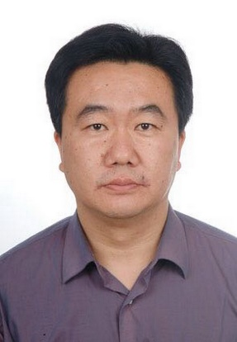
学历/学位 | 研究生/博士 |  | 专业 |  | 畜牧
专技资格 | 正高级 |  | 取得资格时间 |  | 2015.01
研究领域 | 畜牧工程、动物营养
联系电话 | 18901022166 |  | E-mail | dengxiande@126.com
招生专业 | 动物营养、畜牧工程 |  |  | 研究方向 |  | 畜禽环境科学与工程
博士后研究课题名称 |  |  | 畜舍环境对动物生产性能的影响 |  |  | 招生计划数 | 1-2
业务工作  简介 |  | 主要从事畜牧与畜牧工程研究，主持和参加完成了国家“十一五”科技支撑计划重点项目、国家科技攻关技术课题、国际科技合作重点项目、兵团重大科技项目和国家重点研发计划等多项重大课题。主持和参与完成了几十项省部级、地市级以及县级规划咨询项目。获国家专利7项，制定修订国家和农业行业标准十几项。发表核心期刊和EI刊物发表论文近40篇；出版专著7部，主编或著专著3部，参编著作4部。荣获省部级一等奖、二等奖各1项。
博士后研究课题简介 |  | 针对北方自然气候条件，结合现代羊舍清洁养殖工艺，采用羊舍不同通风方式设计，通过不同生产环境、不同设施条件对肉羊生产性能影响的研究，重点研究羊舍环境控制参数等，开发与之相配套的清粪工艺技术与设施装备，提出一整套适合北方羊舍通风的建设方案，并进行产业化示范推广。

姓 名 | 孙静 |  | 职务/职称 | 正高级工程师
学历/学位 | 研究生/博士 |  | 专业 | 农产品加工与贮藏工程
专技资格 | 正高级 |  | 取得资格时间 | 2022.01
研究领域 | 农产品冷链流通工程
联系电话 | 59197358 |  | E-mail | cynthiasj@163.com
招生专业 | 管理科学与工程（物流管理、物流工程、供应链管理方向） |  |  | 研究方向 | 农产品冷链物流
博士后研究课题名称 |  |  | 农产品冷链物流体系建设研究 |  | 招生计划数 | 1
业务工作  简介 |  | 院农产品产后处理创新团队的技术骨干，主要从事农产品冷链物流工程技术集成研究。主持或参与公益性行业（农业）科研专项经费项目课题、国家星火计划项目、“十三五”重点研发计划课题，原农业部财政专项项目等20余项农产品冷链流通领域项目，作为副主编出版《果蔬产地批发市场建设与管理》《果蔬贮藏技术与设施问答》等专著2部，发表学术论文20余篇，EI和SCI收录10篇。曾获中国商业联合会科学技术奖特等奖等省部级奖励4项，院成果等奖励2项。
博士后研究课题简介 |  | 1. 农产品产地三级冷链物流网络  运用现代物流管理和供应链管理理论和方法，解析影响我国产地农产品冷链物流网络建设的核心要素和升级路径，明确三级物流节点的关系，优化农产品产地三级冷链物流网络。  2.关键冷链物流设施布局研究  研究供应链视角下，影响我国农产品骨干冷链物流基地和产地冷链集配中心布局的因素，提出骨干冷链物流基地和产地冷链集配中心的布局模型和布局方案。

姓 名 | 沈玉君 |  | 职务/职称 |  | 所长/正高级工程师
学历/学位 | 研究生/博士 |  | 专业 |  | 环境科学
专技资格 | 正高级 |  | 取得资格时间 |  | 2020.01
研究领域 | 农业农村废弃物处理及资源化利用
联系电话 | 59197263 |  | E-mail | shenyj11b@163.com
招生专业 | 农业工程、环境科学与工程、微生物等专业 |  |  | 研究方向 |  | 农业农村废弃物处理及资源化利用
博士后研究课题名称 |  |  | 农村废弃物好氧堆肥快速腐熟微生物菌剂筛选与应用 |  |  | 招生计划数 | 1
业务工作  简介 |  | 主要从事农业农村废弃物肥料化利用技术研究工作，在好氧堆肥、粪水肥料化、农村人居环境治理等方面取得多项科研成果，主持国家自然科学基金、国家重点研发计划、北京市科技新星计划等课题12项，第一或通讯作者发表高水平论文30余篇，授权专利30余项，参编著作5部，参编国家标准5项。
博士后研究课题简介 |  | 针对餐厨垃圾、人畜粪便、农作物秸秆等废弃物好氧堆肥过程中存在的生物转化效率不高、污染物削减效率低等问题，开展功能菌剂筛选和微生物菌系构建研究，采用多种物理化学分析方法，对有机质含量、腐殖质组成、酶活性等关键指标进行分析；采用高通量测序和宏基因组测序等技术，明确微生物群落演变状况、功能基因与调控路径，采用网络分析方法，建立微生物菌群与理化特性之间的偶联关系，从微观角度识别好氧堆肥快速腐熟转化与污染物生物降解驱动机理，提出优化调控策略，为农业农村废弃物好氧堆肥技术提升提供理论支撑。

姓 名 | 丁京涛 |  | 职务/职称 | 副所长/  高级工程师 | 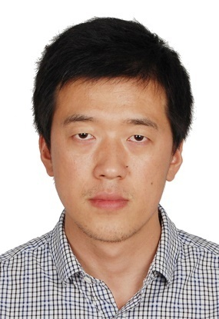  照片
学历/学位 | 研究生/博士 |  | 专业 | 环境科学
专技资格 | 副高级 |  | 取得资格时间 | 2018.01
研究领域 | 农村人居环境整治技术
联系电话 | 59197253 |  | E-mail | dingjingtao  @163.com
招生专业 | 农业工程、环境科学和工程、微生物学等 |  |  | 研究方向 | 农村改厕及粪污资源化利用
博士后研究课题名称 |  |  | 寒旱区卫生旱厕粪污资源化过程物质转化及微生物驱动机制研究 |  | 招生计划数 | 1
业务工作  简介 |  | 农业农村部农村厕所与污水治理技术重点实验室副主任，长期从事农村人居环境整治技术装备研发工作，主持国家重点研发计划、联合国儿童基金会等项目课题8项，针对厕所粪污资源化利用技术产品缺乏的问题，重点开展寒旱区农村改厕及厕污资源化利用技术产品，解决节水防冻除臭和粪污资源化效率低等现实问题，构建适宜寒旱区厕所粪污资源化利用技术模式。
博士后研究课题简介 |  | 针对我国寒旱区卫生旱厕粪污处理机制不清、使用管护缺乏技术指导、长期农用风险不明的现状，开展寒旱区典型卫生旱厕粪污处理利用过程中关键物质转化及微生物驱动机制研究，明确养分、病原体和臭气等关键物质转化的主要影响因素，探明关键物质转化过程中的机理和微生物驱动机制；根据关键物质转化和微生物驱动机制研究，开展基于主要影响因素优化的卫生旱厕环境卫生提升技术研究，研发厕所粪污高效无害化资源化处理的技术和产品，提出厕所使用管护优化方案；研究厕所粪肥长期还田利用过程中养分盐分迁移转化、农学效应以及臭气和温室气体排放等科学规律，阐明长期施用厕所粪肥对环境及农业生产的正负面效应以及微生物驱动机制，为厕所粪污资源化利用提供科学指导和支撑。

姓 名 | 冯晶 |  | 职务/职称 | 副所长/高级工程师 | 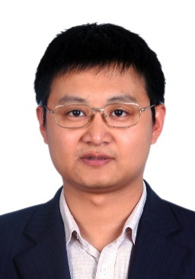
学历/学位 | 研究生/博士 |  | 专业 | 生态学
专技资格 | 副高级 |  | 取得资格时间 | 2017.01
研究领域 | 农村生物质能源与废弃物资源化利用
联系电话 | 59197276 |  | E-mail | fengjing0204@sina.com
招生专业 | 环境工程、机械工程、化学工程、农业工程 |  |  | 研究方向 | 厌氧发酵技术
博士后研究课题名称 |  |  | 农业农村废弃物高效厌氧发酵技术 |  | 招生计划数 | 1-2
业务工作  简介 |  | 长期从事有机固废厌氧发酵技术装备研究，开发横推流连续厌氧干发酵装备、序批式一体化厌氧干发酵气肥联产装备等，集成创新全混厌氧发酵稳定运行技术，开展规模化养殖场粪污污染防治技术模式评价方法，提出适合我国不同区域、畜种、规模集约化养殖场粪污污染解决方案。主持废弃物资源化利用领域省部级科研课题任务3项，参与8项；共发表论文49篇，其中SCI/EI论文29篇；授权专利15件，其中发明专利3件；参与编制行业标准6项；获省部级一等奖4项。
博士后研究课题简介 |  | 1. 针对CSTR湿法发酵有机负荷低、抗酸氨抑制能力弱、微生物菌群易流失等关键问题，深入开展微生物降解及搅拌规律研究，开发微生物多孔载体赋存、多元异质性优化搅拌、沼液优化回流等关键技术，开发优化设计方法，建立标准化模型，开展工程示范研究，提升规模化沼气工程产气效率和运行稳定性。  2. 针对厌氧干发酵物料含固率高、传质传热能力弱导致厌氧发酵不稳定等问题，开展厌氧干发酵生物强化机制研究，探究厌氧干发酵微生物强化机理，开展连续式厌氧干发酵装备设计，优化提升连续厌氧干发酵性能。

姓 名 | 周海宾 |  | 职务/职称 |  | 所长助理/高级工程师 | 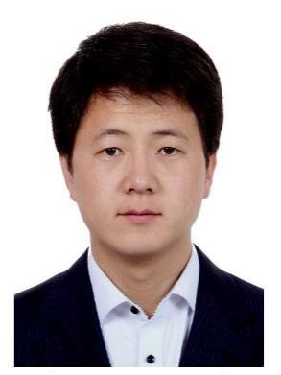  照片
学历/学位 | 研究生/博士 |  | 专业 |  | 环境科学
专技资格 | 副高级 |  | 取得资格时间 |  | 2018.01
研究领域 | 农业农村废弃物资源化利用
联系电话 | 18511599639 |  | E-mail | nxzhb66@163.com
招生专业 | 环境工程、农业工程、环境数学建模 |  |  | 研究方向 |  | 农业农村废弃物处理及资源化利用
博士后研究课题名称 |  |  | 农业农村废弃物养分利用潜力与养分流动模型构建及应用 |  |  |  | 招生计划数 | 1
业务工作  简介 |  | 常年从事农业农村废弃物处理和肥料化利用研究工作，主持国家重点研发计划子课题等9项，共发表高质量学术论文47篇，其中以第一作者在Bioresource Technology、农业工程学报等期刊发表SCI/EI论文13篇，获授权专利37件（其中第一发明人5件），参编著作3部。作为骨干成员获天津市科学技术进步奖二等奖（排名第2）、神农中华农业科技奖一等奖等省部级科技奖励7项。
博士后研究课题简介 |  | 针对我国不同区域农业农村生产生活特点，系统分析评价农业农村生产生活废弃物，包括人畜粪污、农作物秸秆、尾菜、易腐垃圾等产生和可收集量，对农业农村废弃物养分资源潜力及时空分布演替进行分析评价。围绕我国农业农村废弃物处理利用主要工艺类型及应用情况，开展氮、磷等养分流动基础数据获取、流动模型构建和应用，对我国农业农村废弃物全口径养分资源流动效率进行分析评价，并提出优化策略。

姓 名 | 丛宏斌 | 职务/职称 | 正高级工程师 |  | 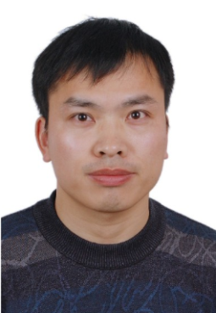
学历/学位 | 研究生/博士 | 专业 | 农业工程
专技资格 | 正高级 | 取得资格时间 | 2021.01
研究领域 | 农业生物环境与能源工程
联系电话 | 59197267 | E-mail |  | conghongbin@163.com
招生专业 | 能源工程/环境工程 |  |  | 研究方向 | 废弃物能源化利用
博士后研究课题名称 |  | 废弃物热化学转化技术 |  |  | 招生计划数 | 1
业务工作  简介 | 工学博士，能环所副总工程师，能源研究室主任，长期从事农业废弃物能源化利用技术和政策研究，多次到英国爱丁堡大学、加拿大大不列颠大学、美国明尼苏达州立大学、美国伊利诺依大学等开展合作交流，掌握农林废弃物热解炭化技术国际前沿和科研动态。近年来，承担国家重点研发计划课题等13项，参编国家和行业标准8项，出版学术专著4部；以第1作者发表论文30余篇，其中SCI/EI收录21篇，1篇入选中国精品科技期刊顶尖学术论文；获得授权发明专利10余项。曾获山东省优秀博士学位论文、中华环保联合会杰出青年科技奖、中国农业工程学会先进个人、院青年岗位能手、院青年英才等荣誉称号。
博士后研究课题简介 | 1）协同热解工艺与设备研究。农业农村有机废弃物协同热解机理与工艺研究，研制热解供热设备并开展工程应用。  2）热解过程中的热质传递规律研究。连续热解过程中的质热传递规律研究，采用有限元分析等方法，优化热解换热系统结构，提高系统换热效率。  3）产品提质技术研究。生物炭提质和热解气净化技术研究，开发活性炭等高值炭产品，采用重整等技术提升燃气品质。  博士后可以围绕上述内容自选题目和内容，与合作导师协商确定博士后期间研究目标任务。

